Consignes du travail et Questionnaire- Education de la Mort
Une question se pose : comment l’Allemagne en est arrivée là ?
Pour le savoir, suis les consignes ci-dessous. Bon travail !

1) Réponds aux questions de la vidéo ( voir questionnaire plus bas)
2) Raconte et explique la mise en place du pouvoir nazi en écrivant un article ou en dessinant une planche de bande-dessinée. Tu peux axer ta production sur l’embrigadement des jeunes ou l’antisémitisme.

1938. Tu es Reporter d’un journal d’investigation français.
A l’image de Tintin, enquête sur la mise en place du nazisme en Allemagne et révèle la vérité sur ce régime totalitaire.
Questionnaire
- Le dessin animé « Education for death » sort en 1943 en pleine… (quelle période)

- Quels sont les deux symboles du pouvoir nazi qui apparaissent tout au long du dessin animé ?

- Dans le dessin, les parents sont-ils totalement libres de choisir le prénom de leur enfant ?

- Dans le dessin, les parents sont-ils totalement libres de choisir le prénom de leur enfant ?

- Quel livre est offert aux parents de Hans ?

- Quel livre est offert aux parents de Hans ?

- Quand Hans est malade, sa mère a peur de quoi ?

- Quand Hans est malade, sa mère a peur de quoi ?

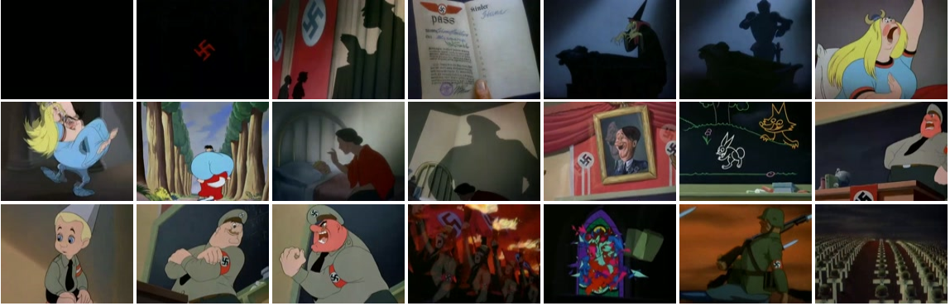
- Quand Hans est malade, sa mère a peur de quoi ?

